МКДОУ «Детский сад №1 п. Алексеевск, Киренский район».

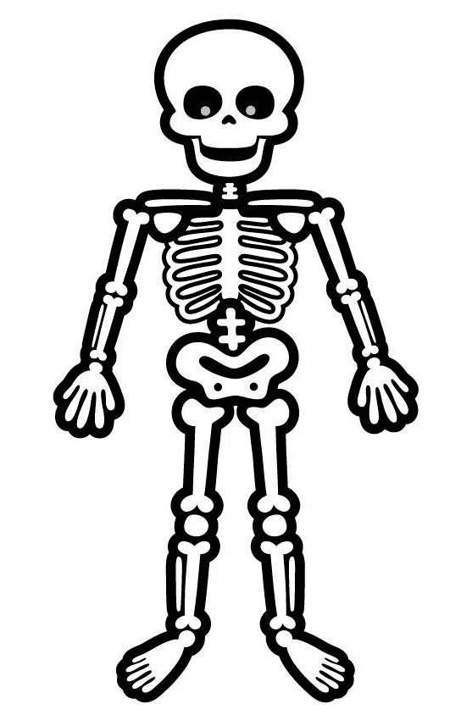

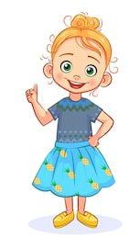

Тип проекта: информационно-творческий.
Вид проекта: групповой.
Продолжительность: краткосрочный (16.11.2020г. – 27.11.2020г)
Возраст: 6-7 лет.
Участники: воспитатель, дети и родители подготовительной группы.
Руководитель: Воробьева Татьяна Юрьевна, воспитатель.

Актуальность.
«Здоровье – бесценный дар, потеряв его в молодости, не найдешь до самой старости!» - так гласит народная мудрость.
К сожалению, в наш стремительный век новейших технологий, исследований и разработок, проблема сохранения здоровья стоит очень остро. В последние годы негативные процессы стали угрожать здоровью нации. Практически все показатели здоровья и социального благополучия претерпели резкое ухудшение. Особую тревогу вызывают физическое развитие и состояние здоровья подрастающего поколения. Свыше чем у 60% детей в возрасте 3-7 лет выявляется отклонения в состоянии здоровья. Воспитание здорового ребенка – приоритетная, наиглавнейшая задача дошкольной педагогики.
Одним из путей решения этой проблемы является организация работы по воспитанию сознательного отношения к своему здоровью, а так же формирование у детей дошкольного возраста потребности в сохранении и укреплении своего здоровья.
Мы все знаем, какую огромную роль в жизни каждого человека играет здоровье. Когда человек здоров у него множество планов, желаний, надежд. Заботиться о своём здоровье надо учить детей с самого раннего детства. И не только заботиться, но и знать свой организм. Своё тело дошкольники должны знать хорошо.
Проблема: Недостаточное знание детей о строении человеческого тела и функциях всего организма.

ЦЕЛЬ ПРОЕКТА: Расширение представлений воспитанников о своём организме и его строении.
ЗАДАЧИ ПРОЕКТА:
- Развивать представления о строении человеческого тела и назначении внутренних органов
- Познакомить детей с внутренним строением человеческого организма.
- Формировать представление о том, что вредно, а что полезно для организма.
- Объяснить взаимосвязь, что здоровье человека зависит от здоровья тела.
- Формировать умения ухаживать за своим телом.
- Воспитание потребности в здоровом образе жизни
- Заинтересовать родителей в ведении здорового образа жизни в семье.
ФОРМЫ РАБОТЫ С РОДИТЕЛЯМИ: Стендовая информация «Мой организм, мое здоровье», «Позвоночник – путь к здоровью», «Здоровый образ жизни».
УСЛОВИЯ РЕАЛИЗАЦИИ ПРОЕКТА:
Ресурсное обеспечение проекта:
• художественные и музыкальные произведения
• книжный уголок
• фотоаппарат, компьютер.
• наглядный материал
ОЖИДАЕМЫЙ РЕЗУЛЬТАТ:
• У детей сформированы простейшие представления о человеческом организме и его возможностях.
• Умеют различить понятия «части тела», «орган», «осанка».
• Знают пословицы, поговорки, стихотворения, загадки о здоровье.
• Приобретены простейшие представления о мероприятиях, направленных на сохранение здоровья.
• Родители заинтересованы данной проблемой, у них сформирована потребность к ведению здорового образа жизни.

ЭТАПЫ РЕАЛИЗАЦИИ ПРОЕКТА:
1 этап – подготовительный
• Постановка цели, определение актуальности и значимости проекта.
• Изучение и анализ научно-исследовательской, методической литературы, интернет – ресурсов по данной проблеме; подбор программно-методического обеспечения по данной проблеме; наглядно-демонстрационного, раздаточного материала.
• Подготовка печатной информации; оформление папки-передвижки.
• Анкетирование родителей и детей о том, какие методы применяются для оздоровления детей дома.
• Подбор дидактических игр по данной теме
• Работа с родителями по взаимодействию в рамках проекта. Определение тематики бесед.
• Разработка содержания проекта: ««Я – человек. Мое тело»

2 этап – основной
Формы и методы работы с детьми
Образвательные  области | Формы и методы работы
1.Социально – коммуникативное развитие | - Дидактические игры:  Дидактическая игра «От младенца до старика»  Задачи: закреплять общие представления обо всех возрастных периодах человека: детстве, юности, зрелости и старости; учить находить внешние различия у людей разного возраста, называть некоторые отличия в поведении, деятельности и образе жизни; развивать наблюдательность, внимание, зрительное восприятие, умение сравнивать, речь; формировать самосознание.  Дидактическая игра «Узнай по голосу»  Задачи: закреплять знания о том, что тембр голоса у всех людей разный, по нему можно узнать человека; развивать умение без визуальной опоры по голосу узнавать, кто их позвал; развивать слуховое внимание; формировать интерес к индивидуальным особенностям сверстников.  Дидактическая игра «Человек и животное»  Задачи: закреплять понимание гомологичности органов людей и животных: руки и ноги равноценны лапам животных, волосы —шерсти и т.п.; учить видеть сходство в строении человека и животных, уметь называть, в чем оно выражается; развивать наблюдательность, память, речь, умение сравнивать, обобщать; формировать экологическую культуру.  Дидактическая игра «Сравни человека с животным»  Задачи: учить видеть параллели в развитии человека и животных, рассказывать об этом; развивать умение сравнивать и обобщать, речь; формировать экологическую культуру.  Дидактическая игра «Мальчики и девочки»  Задачи: закреплять понимание того, что пол необратим, что мальчики будут папами, а девочки мамами, что люди разного пола отличаются друг от друга; учить находить сходство и различие между детьми и взрослыми разного пола во внешнем виде, поведении и деятельности; развивать умение сравнивать, обобщать, речь, внимание; формировать любознательность.  Дидактическое упражнение «Назови часть тела»  Задачи: закреплять знания о назначении частей тела; учить по действию определять часть тела, называть ее в конце строчки рифмованного текста; развивать внимание, речь, быстроту реакции; формировать интерес к играм, в которых можно проверить свои знания.  Дидактическое упражнение «Определи следствие неправильных действий»  Задачи: закреплять правила личной гигиены и сохранения здоровья; учить достраивать предложение, определяя следствие события; развивать логическое мышление, фразовую речь; формировать внимательное отношение к собственному организму и здоровью.  Дидактическое упражнение «Подбери слово-действие, связанное с работой внутренних органов»  Задачи: закреплять знания о работе внутренних органов; учить подбирать глагол в соответствии с контекстом предложения; развивать внимание, слуховое восприятие, быстроту реакции; формировать познавательный интерес к своему организму.  Дидактическое упражнение «Подбери действие, связанное с эмоциями»  Задачи: учить подбирать слово-действие, обозначающее эмоциональное состояние человека, связанное с его здоровьем; согласовывать слово-действие с местоимением «мы»; развивать внимание, слуховое восприятие, логическое мышление; формировать внимательное отношение к эмоциональному состоянию окружающих.  Дидактическая игра «Чем люди отличаются друг от друга»  Задачи: закреплять представление о том, что люди отличаются ростом, цветом и формой глаз, цветом кожи, волос, овалом лица, формой губ, полом, возрастом; уметь находить и называть отличия; развивать внимание, зрительное восприятие, умение сравнивать; формировать интерес к отличительным особенностям сверстников.  Дидактическая игра «Найди сходство»  Задачи: уточнять знания об отличительных особенностях внешнего вида сверстников в группе ; учить отгадывать по описанию или картинке-шаблону, о ком из сверстников идет речь; развивать внимание, память; формировать интерес к сверстникам.  - Сюжетно – ролевые игры: «Доктор Айболит», «Поликлиника», «Аптека». Формировать у детей умение делиться на подгруппы в соответствии с сюжетом. Отображать знания об окружающей жизни, показать социальную значимость медицины. Воспитывать уважение к труду медицинских работников.
2. Познавательное развитие | Конспект НоД «Тело человека». (вводное).  Цель: Выяснить, какие части тела есть у человека, для чего они нужны и как важны.  Задачи:  Образовательные:  - Формирование представлений об уникальности, сложности своего организма.  - Формирование знаний о назначении отдельных органов человека.  - Развивать логическое мышление.  - Развивать тактильные ощущения.  Развивающие:  - Развивать мелкую и общую моторику  - Развивать лексический и грамматический строй речи  - Развивать зрительное и слуховое внимание  Воспитательные:  - Формировать функции самоконтроля  - Формировать бережное отношение к себе и окружающим  - Воспитывать усидчивость, доброту.  - НОД «Мои помощники»  Цели и задачи:  Продолжать формировать компетентность детей о строении человека. Показать какую роль в жизни человека играют его помощники органы  Развивать и активизировать словарь детей на основе углубления знаний об органах.  Воспитывать бережное отношение к своему организму.  - НОД «Путешествие по организму»  Цели:  Формировать умение понимать и слышать свой организм, бережно к нему относиться. Развивать познавательный интерес. Воспитывать привычку осознанного отношения к своему организму вследствие ознакомления с отдельными внутренними органами и их работой.  - НОД «Правильная осанка – путь к красоте»  Цель: Формировать у детей осознанное отношение к своему здоровью.  Задачи: Формировать у детей активную позицию, направленную на укрепление и сохранение своего здоровья, выработки правильной осанки.  Формировать навыки самоконтроля, безопасной саморегуляции в процессе двигательной активности.  Формировать навыки общения со взрослыми и детьми по поводу профилактики плоскостопия и сохранения осанки.  - НОД по ФЭМП «Мое тело»  - Беседы: «Зачем питаться, дышать, двигаться?», «Почему кровь движется?», «Что случилось с пальчиком?», «Как укрепить кости и мышцы», «Какая у тебя стопа?», «Правильная осанка?», «Зачем мне кожа?»  - Познавательно – исследовательская деятельность «Где спрятался пульс?», «Для чего нужны уши?», «Для чего нужны глаза?», «Для чего нужен язык?», «Для чего нужна кожа»  Просмотр познавательных мультфильмов по теме «Мое тело»
3. Речевое развитие | - Пересказ рассказа Е. Пермяка «Для чего руки нужны»  Чтение художественной литературы:  - Чтение стихов о здоровье  - Чтение сказок о человеческом организме «Страна человекия»  - Разгадывание загадок о человеке и его частях тела  - Пословицы и поговорки о человеке  - С. Маршак «Почему кукла Люды не может стоять.»  - И. Стрменьова «Наши труженики»  - И. Стременьова «Кожа»  - В. Коростылев «Бесконечное путешествие.»  - И. Стрменьова. «Сердце – не медовый пряник.»  - В. Бондаренко «Где здоровье медвежье» С. Афонькин «Как победить простуду» и «Откуда берется болезнь»;  - «Движение и здоровье»: рассказы Ч. Янчарского «Приключения Мишки ушастика», С. Афонькина «Как стать сильным?» и «Зачем делать зарядку»;  - «Полезная и вредная пища»: стихотворения Ю. Тувима,  - «Закаливание»: рассказы А. Иванова «Как Хома зимой купался»  - «Режим и здоровье»: стихотворения Г. Ладонщикова, Р. Гейдара, Г. Граубина, С. Маршака, О. Дриз, В. Левина;  - «Спорт и здоровье»: стихотворения Е. Ильина, Ю. Разумовского
4. Худ – эстетическое развитие | - НОД по рисованию: «Человек», «Дети на зарядке»  - НОД по лепке: «Девочка танцует»  - НОД по аппликации: «Человечек»
5. Физическое развитие | - НОД по физкультуре  - Динамические паузы  - Комплекс утренней гимнастики  - Подвижные игры: «Заводная кукла»; «Сутулый человек»; «Держи равновесие»

Работа с родителями:
- Организация совместной выставки рисунков: «Солнце, воздух и вода – наши лучшие друзья»
- Беседы - 15 минутки «Это интересно»
- Стендовая информация «Мой организм, мое здоровье», «Позвоночник – путь к здоровью».
- Привлечение родителей к сотрудничеству над проектом: Составление памяток, консультаций, рекомендаций.
3 этап – заключительный
- Обновление предметно – развивающей среды
- Выставка рисунков детей и родителей «Моя любимая сказка»
- Обобщение результатов работы на основе собственных наблюдений.
- Подведение итогов проектной деятельности.

Оценка результатов работы по проекту
Результаты работы по проекту можно определить:
- по сформировавшимся у детей представлениям и знаниям по теме проекта;
- по доле заинтересованности родителей в совместной деятельности в процессе реализации проекта.

